实验名称 测量非良导体的导热系数
（2024级 微电子科学与工程 2班 宁昌民 12号）
实验目的：
1.了解热传导和导热系数的物理概念及相关背景知识。
2.学习一种测量非良导体导热系数的方法-稳态法；体会绕过不便测量的量（使用参量转换法）的设计思想。
3.测定非良导体的导热系数。
实验仪器：
热学综合实验平台，导热系数实验附件，待测样品，测温探头。
实验原理：
当物体内部各处温度不均匀时，就会有热量从温度高的地方向温度低的地方流动，这种现象被称为热传导。热传导定律指出：如果热量是沿着 Z 方向传导，那么在z轴上任一位置$z_{0}$处取一个垂直截面dS，以$\frac{dT}{dz}$表示在z处的温度梯度，单位为$°C∙m^{−1}$ ，以$\frac{dQ}{dt}$表示该处的传热速率（单位时间内通过截面积dS的热量），单位为W ，那么热传导定律可表示成：
$$dQ=−λ{\left(\frac{ⅆT}{ⅆz}\right)}_{z_{0}}ds∙dt \left(1\right)$$
式中的负号表示热量是从高温区向低温区流动（即热传导的方向与温度梯度的方向相反），比例系数λ即为导热系数，单位为$W∙m^{−1}∙°C^{−1}$。
可见导热系数的物理意义为：在温度梯度为一个单位的情况下，单位时间内垂直通过单位截面积的热量。需要注意的是，想要利用$\left(1\right)$式测量材料的导热系数λ，需解决两个关键问题：
一个是如何在材料内造成一个温度梯度$\frac{dT}{dz}$并确定其数值；另一个是如何测量材料内由高温区向低温区的传热速率$\frac{dQ}{dt}$。
首先，要确定温度梯度$\frac{dT}{dZ}$。
为了在样品内造成一个温度的梯度分布，可以把样品加工成平板状，并把它夹在两块良导体—铜板之间，若使上下两块铜板分别保持恒定温度$T_{1}$和$T_{2}$，就可在垂直于样品表面的方向上形成温度的梯度分布。若样品厚度$h$远小于样品直径$D \left(h≪d\right)$），则样品侧表面积比其上下表面积小得多，由侧面散去的热量可以忽略不计，可以认为热量是在沿垂直于样品上下表面的方向上流动，即只在此方向上有温度梯度。由于铜是热的良导体，在达到平衡时，可以认为同一铜板各处的温度相同，样品内同一平行平面上各处的温度也相同。这样只要测出样品的厚度$h$和两块铜板的温度$T_{1}$和$T_{2}$，就可以确定样品内的温度梯度为
$$\frac{dT}{dz}=\frac{T_{1}{−T}_{2}}{h} \left(2\right)$$
接着，要测定传热速率$\frac{dQ}{dt}$。
单位时间内通过某一截面积的热量$\frac{dQ}{dt}$是一个无法直接测定的量，我们设法将这个量转化为较容易测量的量。为了维持一个恒定的温度梯度分布，必须不断地给高温侧铜板加热，热量通过样品传到低温侧铜板，低温侧铜板则要将热量不断地向周围环境散出。当加热速率、传热速率与散热速率相等时，系统就达到一个动态平衡，称之为稳态。此时低温侧铜板的散热速率就是样品内的传热速率。这样，只要测量低温侧铜板在稳态温度$T_{2}$下的散热速率，也就间接测量出了样品内的传热速率。但是，铜板的散热速率也不易测量，还需要进一步作参量转换。但我们知道，铜板的散热速率与冷却速率（温度变化率）$\frac{dT}{dt}$有关，其表达式为
$$\frac{dQ}{dt}|_{T=T_{2}}=−m_{A}c\frac{dT}{dt}|_{T=T_{2}} \left(3\right)$$
式中的$m_{A}$为铜板的质量，$c$为铜板的比热容，负号表示热量向低温方向传递。
因为质量容易直接测量，$c$为常量，这样对铜板的散热速率的测量又转化为对低温侧铜板冷却速率的测量。铜板的冷却速率可以这样测量：在上下铜板的温度达到稳定后，移去样品，用上铜板直接对下铜板加热，使下铜板温度高于稳态温度$T_{2}$（大约高出10℃左右），再让其在环境中自然冷却，直到温度低于$T_{2}$，测出温度在大于$T_{2}$到小于$T_{2}$区间中随时间的变化关系，描绘出$T−t$ 曲线（如图所示），曲线在$T_{2}$处的斜率就是铜板在稳态温度$T_{2}$下的冷却速率。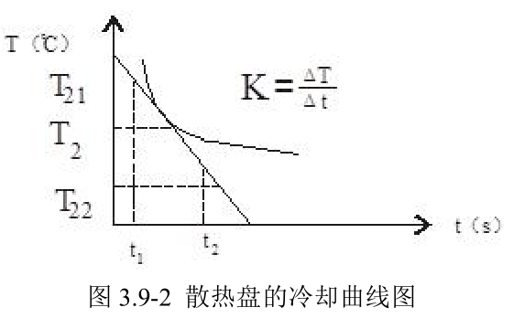
不过，应该注意的是，这样得出的$\frac{dT}{dt}$是铜板全部表面暴露于空气中的冷却速率，其散热面积为$2π{R_{A}}^{2}+2πR_{A}h_{A}$（其中$R_{A}$和$h_{A}$分别是下铜板的半径和厚度）。设样品截面半径为$R_{B}$ ，在实验中稳态传热时，下铜板的上表面（面积为$π{R_{A}}^{2}$）是被样品全部（$R_{B}$=$R_{A}$）覆盖的，由于物体的散热速率与它们的面积成正比，所以稳态时，铜板散热速率的表达式应修正为
$$\frac{dQ}{dt}=−m_{A}c\frac{dT}{dt}∙\frac{π{R_{A}}^{2}+2πR_{A}h_{A}}{2π{R_{A}}^{2}+2πR_{A}h_{A}} \left(4\right)$$
根据前面的分析，这个量就是样品的传热速率。
$$dQ=−λ{\left(\frac{ⅆT}{ⅆz}\right)}_{z_{0}}ds∙dt \left(1\right)$$
将$\left(4\right)$式代入，同时考虑到$dS=π{R_{B}}^{2}$,我们可以求到导热系数：
$$λ=−m_{A}c\frac{R_{A}+2h_{A}}{2R_{A}+2h_{A}}∙\frac{1}{π{R_{B}}^{2}}∙\frac{h_{A}}{T_{1}{−T}_{2}}∙\frac{dT}{dt}|_{T=T_{2}} \left(5\right)$$
式中，铜板的比热容$c=0.385kJ∙°C∙kg^{−1}$。
实验内容和步骤：
①按下图所示的接线图接线后，打开实验平台的电源（将平台右下角的钥匙转动到“开”的位置即可）。
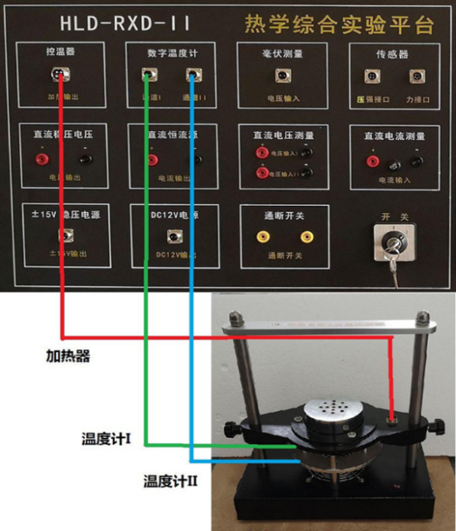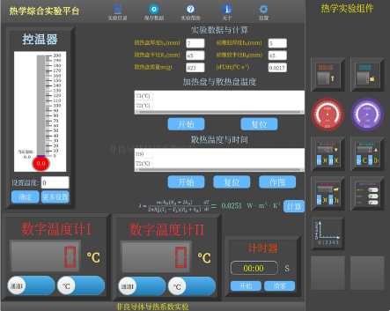
②如上图所示，在平台的界面上，选择“实验目录”下的“非良导体导热系数实验”，再从右侧“热学实验组件”中拖出温度计I、温度计II、计时器模块，电源/开关控制。将电源/开关控制上的“DC12V”设置为“开”的状态。
③测量待测样品$B$的半径$R_{B}$和厚度$h_{B}$，散热盘$A$的半径$R_{A}$和厚度$h_{A}$及质量$m_{A}$，注意单位。
④把待测样品B放入加热盘C和散热盘A之间，调节散热盘A托架上的三个微调螺丝，使B与A和C接触良好。将温度探头插入A和C侧面的小孔中，要插到洞孔底部，使温度探头与铜盘接触良好。A对应温度通道I，C对应温度通道II。
⑤设置控温器温度为80℃，并点击平台界面上加热盘与散热盘温度记录表格下的“开始”按钮，系统将每隔60s记录一次加热盘C的温度$T_{1}$与散热盘A的温度$T_{2}$。
⑥需要等待较长时间，系统才能达到稳定的温度分布。系统加热一段时间后（约 40min），待$T_{1}$的读数稳定（波动小于0.2℃）后，请每隔2分钟记录一次温度值于原始数据记录表中，直到$T_{2}$示值变化不大（10分钟内波动小于0.2℃），然后停止记录。
⑦测量散热盘A在稳定温度值$T_{2}$附近的散热速率$\frac{dQ}{dt}$：移开C，取下B，再使C与A直接接触，当A的温度上升到高于$T_{2}$值约10℃左右时，再将C移开，让A的所有表面均暴露于空气中。使A自然冷却，并开始记录散热温度与时间，直到温度下降到$T_{2}$以下一定值，停止记录。
⑧作铜盘的$T−t$冷却速率曲线，选取邻近$T_{2}$的测量数据来求出冷却速率，代入公式，即可计算出样品的导热系数λ。
数据处理：
测量记录如下：
 | 平均值
散热盘的厚度（$h_{P}$）($mm$) | 7.00
散热盘的半径（$R_{p}$）($mm$) | 65.00
散热盘质量（$m$）($kg$) | 0.823
硅橡胶样品的厚度（$h_{B}$）($mm$) | 5.00（黄）
硅橡胶样品半径（$R_{B}$）($mm$) | 65.00
系统加热约40分钟后，从$T_{1}$读数稳定时起，直到$T_{2}$读数也相对稳定时止，每隔2分钟记录上下铜板的温度，并求出$T_{1}$的平均值$\overline{T_{1}}=\frac{\sum_{i=1}^{6}{T_{1i}}}{6}=81.07$;$T_{2}$的平均值$\overline{T_{2}}=\frac{\sum_{i=1}^{6}{T_{2i}}}{6}=61.02$。
对$T_{1}$和$T_{2}$分别进行格拉布斯检验，取a=0.01,n=6。对$T_{1}$，,,，和均小于=2.326，数据无离群值。
对$T_{2}$，,,，和均小于=2.326，数据无离群值。
$$T_{1}\left(℃\right)$$ | 81.0 | 80.9 | 81.3 | 81.2 | 81.1 | 80.9
$$T_{2}\left(℃\right)$$ | 60.9 | 60.9 | 61.0 | 61.1 | 61.1 | 61.1
当下铜盘A自然冷却时，每隔30s记录温度。
$$t(s)$$ | 30 | 60 | 90 | 120 | 150 | 180 | 210 | 240 | 270 | 300
$$T_{2}\left(℃\right)$$ | 75 | 73.2 | 71.3 | 69.7 | 68.2 | 66.7 | 65.2 | 63.9 | 62.6 | 61.4
$$t(s)$$ | 330 | 360 | 390 | 420 | 450 | 480 | 510 | 540 | 570 | 600
$$T_{2}\left(℃\right)$$ | 60.2 | 59.1 | 58.0 | 56.9 | 55.9 | 55.0 | 54.1 | 53.1 | 52.1 | 51.3
作出下铜盘的$T_{2}−t$冷却速率曲线，并作出在$T_{2}$=61.02$℃$时的切线，求出斜率k=-0.0406$℃$/s。
该拟合曲线采取三次样条插值而非回归的方法，决定系数R²=1-RSS/TSS=1，对于切线分析更为精确。
$$λ=−m_{A}c\frac{R_{A}+2h_{A}}{2R_{A}+2h_{A}}∙\frac{1}{π{R_{B}}^{2}}∙\frac{h_{A}}{T_{1}{−T}_{2}}∙\frac{dT}{dt}|_{T=T_{2}} \left(5\right)$$
最后，将所有已知量带入公式，得$λ$=0.186 W/(m·K)。
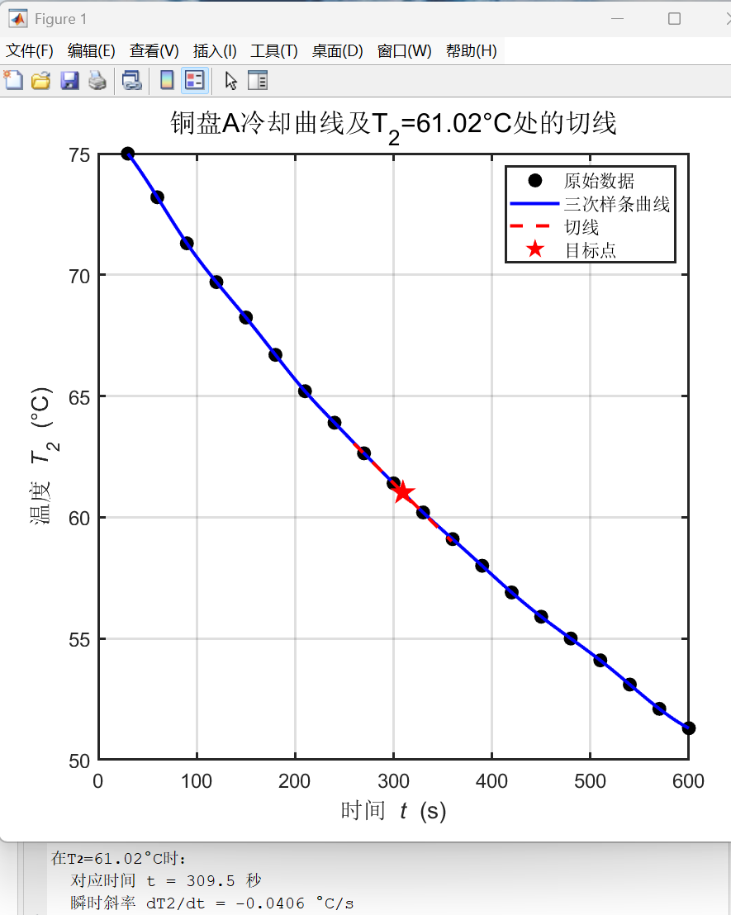
实验结论及误差分析：
- 实验结论
本次实验使用参量转换法解决了直接测量的难点，通过实验测量及数据处理，成功测量出该硅橡胶样品的导热系数约为0.186。经查询，硅橡胶的导热系数通常在0.15-0.35W/(m・K)之间，考虑到误差，本样品的导热系数在正常范围之内。
回顾实验原理，通过傅里叶热传导定律，我们可以建立温度梯度和传热速率的关系；使用稳态法，建立动态平衡，进而得到传热速率；进行参量转换，利用散热盘的质量、比热容和冷却速率，结合散热面积修正公式，将不可直接测量的$\frac{dQ}{dt}$转化为可测物理量，从而间接求出导热系数。

二、实验应用与意义
1.工程应用价值
材料筛选：导热系数是电子器件散热设计、建筑保温材料选择的关键参数。
工艺优化：为硅橡胶在密封、隔热领域的应用提供数据支持。
2.科学研究启示
稳态法普适性：适用于多种非良导体（如塑料、陶瓷）的导热系数测量，为材料热性能研究提供标准化方法。
参量转换思想：绕过直接测量难题的设计思路，对其他物理量的间接测量具有借鉴意义。
三、误差分析
1.实验装置误差
样品尺寸/形状偏差：非规则样品导致热量传递路径改变，影响导热系数测量精度。
温度传感器定位误差：传感器位置偏移或不稳定，直接造成温度测量偏差。
2.实验操作误差
温度测量时未达稳态：测量时间不足时，样品内部温度分布未稳定，数据可靠性降低。
样品安装缺陷：样品与加热盘或散热盘贴合不紧密，引入额外热阻。
环境温度波动：缺乏有效隔热措施时，环境温度变化干扰热传递过程。
3.数据处理误差
数据采集频率不足：低频采样导致动态温度变化的细节丢失（如短时波动）。
算法选择：不同拟合方法（线性/非线性）可能导致导热系数计算结果差异。
误差累积效应：多参数测量误差通过公式传递放大最终的偏差。
思考题：
1.测导热系数$λ$要满足哪些条件？在实验中如何保证？
条件：样品内部温度梯度稳定，传热速率等于散热速率，热量沿垂直方向传递，侧向散热可忽略。
保证：样品横截半径远大于其厚度，减少侧面散热占比；持续加热直至温度波动小于0.2℃，确保达到动态平衡。
2.测冷却速率时，为什么要在稳态温度$T_{2}$附近选值？如何计算冷却速率？
因为材料的散热特性在稳态温度附近近似恒定，避免温度依赖性引入误差。且稳态时散热速率约等于样品传热速率，便于间接测量。
计算方法：作散热盘温度随时间变化图像，在$T_{2}$附近选取数据点并作切线求斜率，根据实验原理修正公式$\left(4\right)$后代入数据求得冷却速率。
3.散热盘下方的轴流式风机起什么作用？若它不工作时实验能否进行？
散热盘下风的轴流式风机能加快空气流动，促进上铜盘的热量尽快传递到下铜盘中，缩短达到稳态的时间，从而加快实验速度。如果风机不工作了，实验仍能继续进行，只是下铜盘的升温速率较慢。

原始数据记录表
实验内容
实验日期 |  | 检查确认
